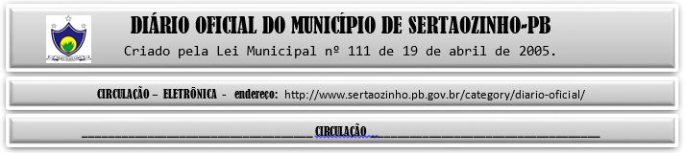

ESTADO DA PARAÍBA
PREFEITURA MUNICIPAL DE SERTÃOZINHO

EXTRATO DE CONTRATO
OBJETO: Contratação de Profissional(ais) do Setor Artístico: PERSONAGEM HUMORISTICO ZÉ LEZIN, que tem como objetivo, abrilhantar [apresentar–se] a(s) Festividade(s) de EMANCIPAÇÃO POLÍTICA, através de apresentação aberta ao grande público. FUNDAMENTO LEGAL: Inexigibilidade de Licitação nº IN00008/2023. DOTAÇÃO: Recursos do Município de Sertãozinho: 02.13.13.392.2015.2.054.3.3.90.39.00.00.00.00.0501 02.13.13.392.2015.2.054.3.3.90.39.00.00.00.00.0700 02.13.13.392.2015.2.054.3.3.90.39.00.00.00.00.0701. VIGÊNCIA: até o final do exercício financeiro de 2023. PARTES CONTRATANTES: Prefeitura Municipal de Sertãozinho e: CT Nº 00052/2023 - 05.04.23 - CELESSANGELA FIRMINO DA SILVA 12546262475 - R$ 22.000,00.

PUBLICAR:

